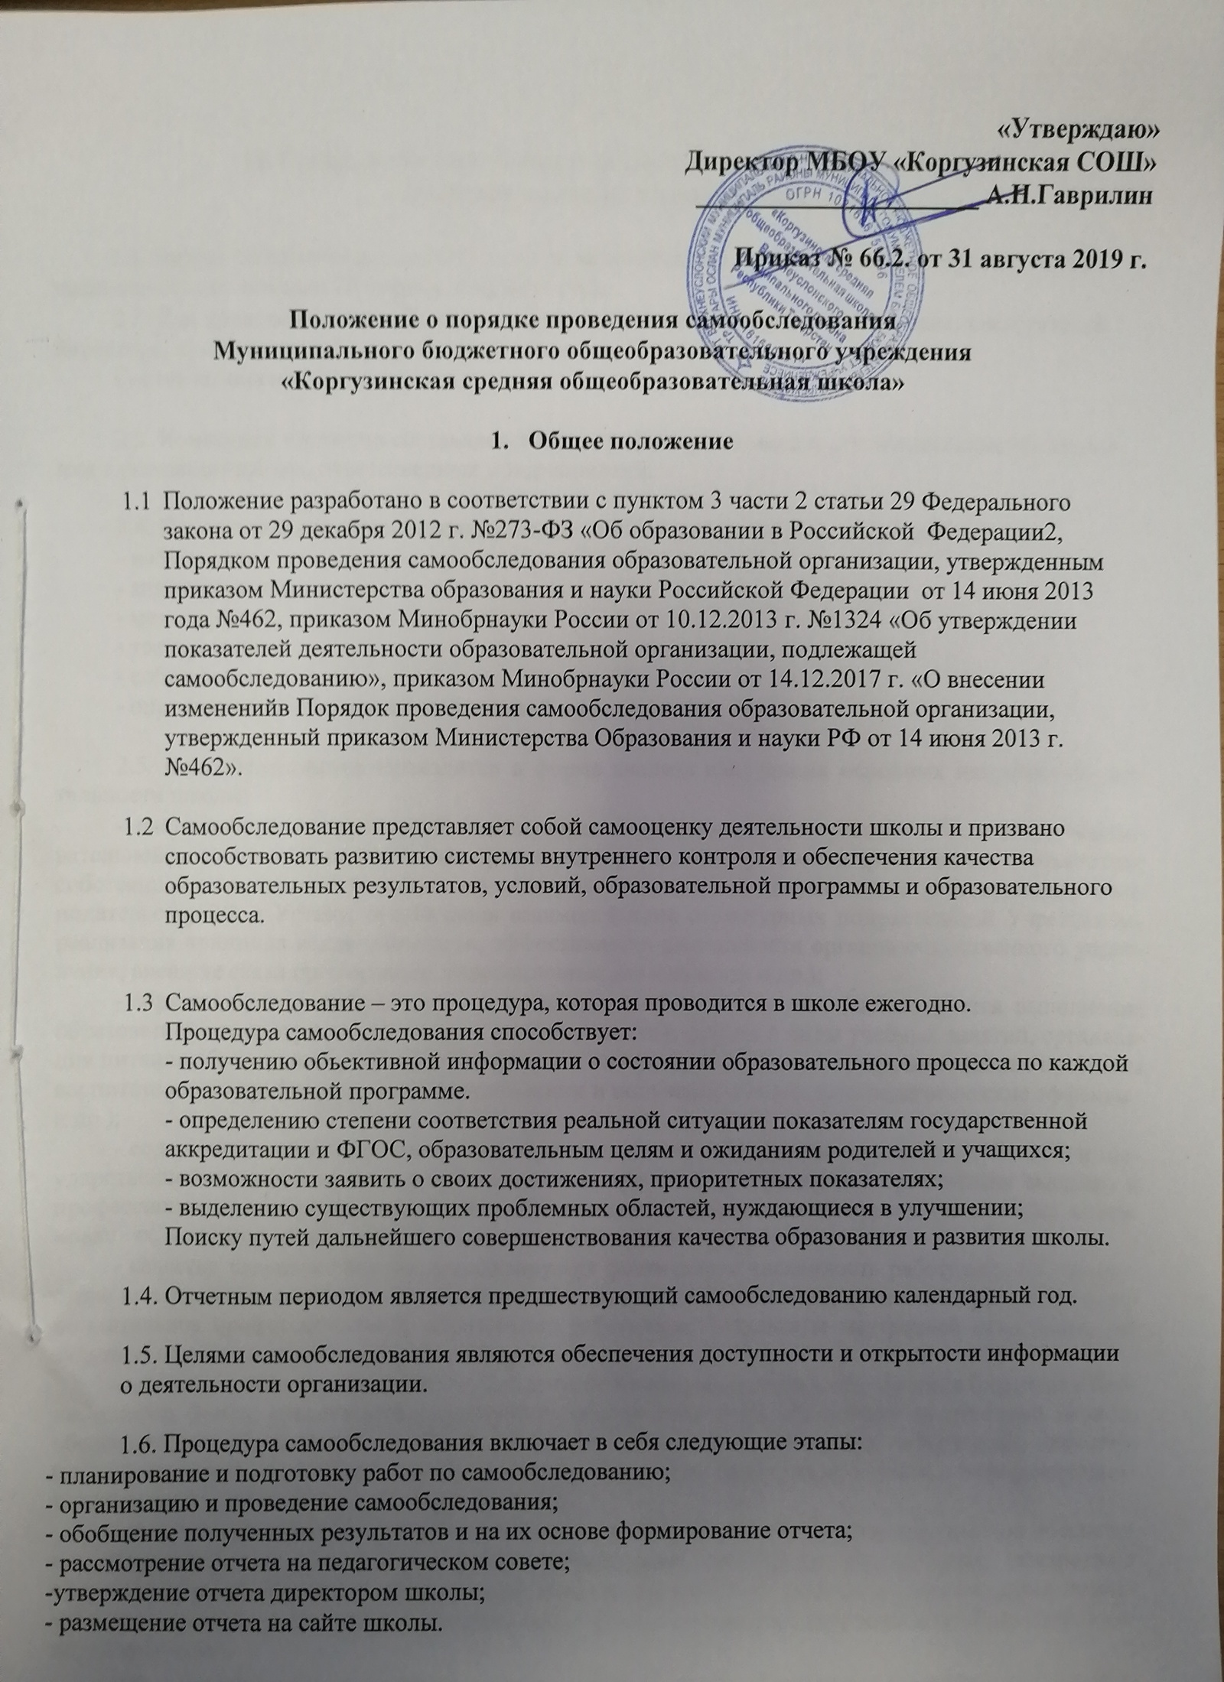

II. Сроки, форма проведения самообследования и состав лиц,
привлекаемых для его проведения

2.1. Работа по самообследованию в школе начинается не позднее 1 марта текущего года и заканчивается не позднее 20 апреля текущего года.

2.2. Для проведения самообследования в школе создается комиссия в составе: заместителей директора, представителей профсоюзного комитета, Совета школы.

Состав комиссии утверждается приказом директора школы.

2.3. Комиссией ежегодно составляется план-график подготовки и проведения самообследова-ния с указанием сроков, ответственных и мероприятий.

2.4. При проведении самообследования могут быть использованы следующие методы:
- наблюдение;
- анкетирование;
- мониторинги;
- тестирование;
- собеседование;
- определение обобщающих показателей и др.

2.5. Самообследование проводится в форме анализа следующих основных направлений дея-тельности школы:

- система управления школой (анализируется организационно-правовое обеспечение образо-вательной деятельности, соответствие организации управления уставным требованиям, соответствие собственной нормативной и организационно-распорядительной документации действующему зако-нодательству РФ и Уставу, организация взаимодействия структурных подразделений Учреждения, реализация принципа коллегиальности, эффективность деятельности органов общественного управ-ления, внешние связи организации, инновационная деятельность и др.);

  - образовательная деятельность, организация учебного процесса (анализируется выполнение образовательных программ, расписание учебных занятий, формы и виды учебных занятий, организа-ция питания обучающихся, соблюдение правил и инструкций по охране труда; выполнение программ воспитательной, профилактической деятельности и полученные социально-педагогические эффекты

- др.);

  - содержание и качество подготовки обучающихся (анализируются результаты ЕГЭ, ОГЭ и гос-ударственной итоговой аттестации в динамике за три года, поступление в организации высшего и профессионального образования, участие обучающихся в творческих конкурсах, олимпиадах, сорев-нованиях, международных сопоставительных исследованиях и др.);

  - качество кадрового состава (анализируется фактическая численность работников на соответ-ствие штатному расписанию, образовательный ценз и квалификация педагогических работников, до-полнительное профессиональное образование работников, результаты внутренней аттестации, ре-зультаты научно-методической работы и др.);

  - качество учебно-методического, библиотечно-информационного обеспечения (состояние биб-лиотечного фонда, средств информационного обеспечения и их обновление за отчетный период, обеспеченность обучающихся учебной, учебно-методической и справочной литературой, информа-ционными ресурсами; ведение, своевременность обновления официального сайта в информационно-телекоммуникационной сети «Интернет» и др.);

  - качество материально-технической базы (анализируется материально-техническое обеспече-ние образовательной деятельности, учебно-лабораторное, спортивное оборудование, электронные средства обучения, Интернет, оборудование помещений в соответствии с государственными норма-ми и требованиями, в том числе в соответствии с федеральными государственными образовательны-ми стандартами);

  - функционирование внутренней системы оценки качества образования (анализируется внутри-учрежденческий контроль, организация и результаты текущего контроля успеваемости и промежу-

точной аттестации учащихся, общественная экспертиза качества образования);

- анализ показателей деятельности школы, устанавливаемых федеральным органом исполни-тельной власти, осуществляющим функции по выработке государственной политики и нормативно-правовому регулированию в сфере образования.

- анализ качества организации питания;
- качество воспитательной деятельности;
- качество медицинского обеспечения.

2.6. По результатам проведенного анализа проводится оценка основных направлений деятель-ности школы.

III. Отчет о результатах самообследования

3.1. Результаты самообследования школы оформляются в форме отчета, включающего ана-литическую часть и результаты анализа показателей деятельности (Приложение №2).

3.2. Отчет по самообследованию формируется по состоянию на 31 декабря предшествующего года и имеет следующую структуру:

Раздел 1. Организационно-правовое обеспечение образовательной деятельности
Раздел 2. Структура и система управления
Раздел 3. Содержание и качество подготовки обучающихся
Раздел 4. Организация учебного процесса
Раздел 5. Востребованность выпускников
Раздел 6. Кадровое обеспечение
Раздел 7. Учебно-методическое обеспечение
Раздел 8. Библиотечно-информационное обеспечение
Раздел 9. Материально-техническая база
Раздел 10. Внутренняя система оценки качества образования

Раздел 11. Иные документы, предоставляемые ОО с целью презентации успешного опыта 3.3. Титульный лист Отчета оформляется в соответствии с образцом (приложение 1). Текст Отчета оформляется:

- в формате текстового редактора WORD;
- поля: верхнее, левое, нижнее – по 2 см, правое – 1 см;
- шрифт TimesNewRoman;
- размер шрифта – 14 пт.;
- междустрочный интервал – одинарный;

- абзац (автоматический) – не менее 1,25 см;
- текст выровнен по ширине.

Нумерация страниц единая, номер страницы располагается в правом нижнем углу страницы, араб-ской цифрой без знака пунктуации.

Нумерация разделов, пунктов, подпунктов в Отчете принимается сквозная арабскими цифрами.

Точка после последней буквы не ставится.

Таблицы, диаграммы и рисунки отчета должны иметь порядковый номер. Нумерация таблиц, диа-грамм и рисунков – внутренняя сквозная. Название таблиц выполняется обычным начертанием по центру страницы. Переносы и точки в конце названий не допускаются. Номер таблицы располагается над названием таблицы в правом верхнем углу листа после слова «Таблица». Название рисунков располагается под рисунком по центру страницы.

3.4. Отчет рассматривается на педагогическом совете, подписывается директором школы и за-веряется печатью.

3.5. Отчет размещается на официальном сайте школы в информационно-телекоммуникационной сети «Интернет» и направляется Учредителю до 20 апреля текущего года.

Приложение 1

Образец оформления титульного листа Отчета

УТВЕРЖДАЮ

Директор МБОУ «Коргузинская СОШ»

____________А.Н.Гаврилин

«____»_____________20 г.

ОТЧЕТ

- САМООБСЛЕДОВАНИИ

Муниципального бюджетного общеобразовательного учреждения

«Коргузинская СОШ»

Образец оформления оборота титульного листа Отчета

Председатель комиссии

Члены комиссии:

Отчет рассмотрен на заседании Педагогического совета МБОУ «Коргузинская СОШ»

«____»________201__ г., протокол заседания №___

Приложение 2

Показатели
деятельности общеобразовательной организации,
подлежащей самообследованию

Сведения по показателям 1.6 – 1.17 предоставляются по итогам учебного года Сведения по показателям 1.1-1.5, 1.18-2.6 по состоянию на 31 декабря предшествующего кален-дарного года

N п/п |  | Показатели |  |  |  | Единица измерения
 |  |  |  |  |  | 2016 | 2017 |  | 2018
1. | Образовательная деятельность
1.1 | Общая численность учащихся |  |  |  |  | Человек
1.2 | Численность учащихся по обра- |  |  |  |  | Человек
 | зовательной программе начально-
 | го общего образования
1.3 | Численность учащихся по обра- |  |  |  |  | Человек
 | зовательной программе основно-
 | го общего образования
1.4 | Численность учащихся по обра- |  |  |  |  | Человек
 | зовательной |  | программе среднего
 | общего образования
1.5 | Численность/удельный вес чис- |  |  |  |  | Человек/%
 | ленности учащихся, успевающих
 | на "4" и "5" по результатам про-
 | межуточной аттестации, в общей
 | численности учащихся
1.6 | Средний | балл |  | государственной |  | Балл
 | итоговой | аттестации |  |  | выпускни-
 | ков 9 класса по русскому языку
1.7 | Средний | балл |  | государственной |  | Балл
 | итоговой | аттестации |  |  | выпускни-
 | ков 9 класса по математике
1.8 | Средний балл единого государ- |  |  |  |  | Балл
 | ственного экзамена выпускников
 | 11 класса по русскому языку
1.9 | Средний балл единого государ- |  |  |  |  | Балл
 | ственного экзамена выпускников
 | 11 класса по математике
1.10 | Численность/удельный вес чис- |  |  |  |  | Человек/%
 | ленности выпускников 9 класса,
 | получивших |  | неудовлетворитель-
 | ные результаты на государствен-
 | ной итоговой аттестации по рус-

 | скому языку, в общей численно-
 | сти выпускников 9 класса (с уче-
 | том пересдач)
1.11 | Численность/удельный |  |  | вес | чис- | Человек/%
 | ленности выпускников 9 класса,
 | получивших | неудовлетворитель-
 | ные результаты на государствен-
 | ной итоговой аттестации по ма-
 | тематике, в общей численности
 | выпускников 9 класса (с учетом
 | пересдач)
1.12 | Численность/удельный |  |  | вес | чис- | Человек/%
 | ленности выпускников 11 класса,
 | получивших | результаты |  |  | ниже
 | установленного |  | минимального
 | количества баллов единого госу-
 | дарственного экзамена по рус-
 | скому языку, в общей численно-
 | сти выпускников 11 класса (с
 | учетом пересдач)
1.13 | Численность/удельный |  |  | вес | чис- | Человек/%
 | ленности выпускников 11 класса,
 | получивших | результаты |  |  | ниже
 | установленного |  | минимального
 | количества баллов единого госу-
 | дарственного экзамена по мате-
 | матике, в общей численности вы-
 | пускников 11 класса (с учетом
 | пересдач)
1.14 | Численность/удельный |  |  | вес | чис- | Человек/%
 | ленности выпускников 9 класса,
 | не получивших аттестаты об ос-
 | новном общем образовании, в
 | общей численности выпускников
 | 9 класса
1.15 | Численность/удельный |  |  | вес | чис- | Человек/%
 | ленности выпускников 11 класса,
 | не получивших аттестаты о сред-
 | нем общем образовании, в общей
 | численности | выпускников |  |  | 11
 | класса
1.16 | Численность/удельный |  |  | вес | чис- | Человек/%
 | ленности выпускников 9 класса,
 | получивших аттестаты об основ-

 | ном общем образовании с отли-
 | чием, в общей численности вы-
 | пускников 9 класса
1.17 | Численность/удельный вес чис- | Человек/%
 | ленности выпускников 11 класса,
 | получивших аттестаты о среднем
 | общем образовании с отличием, в
 | общей численности выпускников
 | 11 класса
1.18 | Численность/удельный вес чис- | Человек/%
 | ленности учащихся, принявших
 | участие в различных олимпиадах,
 | смотрах, конкурсах, в общей чис-
 | ленности учащихся
1.19 | Численность/удельный вес чис- | Человек/%
 | ленности учащихся - победителей
 | и призеров олимпиад, смотров,
 | конкурсов, в общей численности
 | учащихся, в том числе:
1.19.1 | Регионального уровня | Человек/%
1.19.2 | Федерального уровня | Человек/%
1.19.3 | Международного уровня | Человек/%
1.20 | Численность/удельный вес чис- | Человек/%
 | ленности учащихся, получающих
 | образование с углубленным изу-
 | чением отдельных учебных пред-
 | метов, в общей численности уча-
 | щихся
1.21 | Численность/удельный вес чис- | Человек/%
 | ленности учащихся, получающих
 | образование в рамках профильно-
 | го обучения, в общей численно-
 | сти учащихся
1.22 | Численность/удельный вес чис- | Человек/%
 | ленности обучающихся с приме-
 | нением дистанционных образова-
 | тельных технологий, электронно-
 | го обучения, в общей численно-
 | сти учащихся (в том числе с ча-
 | стичным использованием дистан-
 | ционных технологий при обуче-
 | нии по отдельным предметам)

1.23 Численность/удельный вес чис- Человек/% ленности учащихся в рамках се-тевой формы реализации образо-вательных программ, в общей численности учащихся

1.24 Общая численность педагогиче- Человек ских работников, в том числе:

(к педагогическим работникам
относятся должности преподава-
теля-организатора ОБЖ; руково-
дителя физического воспитания;

старшего воспитателя; старшего
методиста; тьютора; учителя;
учителя-дефектолога; учителя-
логопеда (логопеда), воспитателя;
методиста; педагога – психолога;
старшего инструктора-методиста;
старшего педагога дополнитель-

ного образования; старшего тре-
нера-преподавателя, концертмей-
стера; педагога дополнительного
образования; педагога – органи-
затора, социального педагога;
тренера-преподавателя, инструк-

тора по труду; инструктора по
физической культуре; музыкаль-
ного руководителя; старшего во-
жатого)

1.25 Численность/удельный вес чис- Человек/% ленности педагогических работ-ников, имеющих высшее образо-вание, в общей численности педа-гогических работников

1.26 Численность/удельный вес чис- Человек/% ленности педагогических работ-ников, имеющих высшее образо-вание педагогической направлен-ности (профиля), в общей чис-ленности педагогических работ-ников

1.27 Численность/удельный вес чис- Человек/% ленности педагогических работ-ников, имеющих среднее профес-сиональное образование, в общей

 | численности педагогических |  | ра-
 | ботников
1.28 | Численность/удельный | вес | чис- | Человек/%
 | ленности педагогических работ-
 | ников, имеющих среднее профес-
 | сиональное образование педаго-
 | гической направленности (про-
 | филя), в общей численности пе-
 | дагогических работников
1.29 | Численность/удельный | вес | чис- | Человек/%
 | ленности педагогических работ-
 | ников, которым по результатам
 | аттестации присвоена квалифика-
 | ционная категория, в общей чис-
 | ленности педагогических работ-
 | ников, в том числе:
1.29.1 | Высшая |  |  | Человек/%
1.29.2 | Первая |  |  | Человек/%
1.30 | Численность/удельный | вес | чис- | Человек/%
 | ленности педагогических работ-
 | ников в общей численности педа-
 | гогических работников, педаго-
 | гический стаж работы | которых
 | составляет:
1.30.1 | До 5 лет |  |  | Человек/%
1.30.2 | Свыше 30 лет |  |  | Человек/%
1.31 | Численность/удельный | вес | чис- | Человек/%
 | ленности педагогических работ-
 | ников в общей численности педа-
 | гогических работников в возрасте
 | до 30 лет
1.32 | Численность/удельный | вес | чис- | Человек/%
 | ленности педагогических работ-
 | ников в общей численности педа-
 | гогических работников в возрасте
 | от 55 лет
1.33 | Численность/удельный | вес | чис- | Человек/%
 | ленности педагогических и адми-
 | нистративно-хозяйственных ра-
 | ботников, прошедших за послед-
 | ние 3 года повышение квалифи-

 | кации/профессиональную пере-
 | подготовку по профилю педаго-
 | гической деятельности или иной
 | осуществляемой в |  |  | образователь-
 | ной организации деятельности, в
 | общей численности педагогиче-
 | ских | и | административно-
 | хозяйственных работников
 | (к |  | административно-
 | хозяйственным работникам отно-
 | сить директора, заместителя ди-
 | ректора, руководителей струк-
 | турных подразделений (филиа-
 | лов, отделов, мастерских и пр.),
 | младшего воспитателя, помощни-
 | ка воспитателя, вожатого, дежур-
 | ного по режиму, диспетчера, сек-
 | ретаря учебной части)
1.34 | Численность/удельный вес чис- |  |  |  |  | Человек/%
 | ленности педагогических и адми-
 | нистративно-хозяйственных ра-
 | ботников, прошедших повышение
 | квалификации по применению в
 | образовательном процессе |  |  |  | феде-
 | ральных | государственных |  |  | обра-
 | зовательных стандартов, в общей
 | численности |  | педагогических и
 | административно-хозяйственных
 | работников
2. | Инфраструктура
2.1 | Количество компьютеров в рас- |  |  |  |  | Единиц
 | чете на одного учащегося
2.2 | Количество экземпляров учебной |  |  |  |  | Единиц
 | и учебно-методической литерату-
 | ры из общего количества единиц
 | хранения | библиотечного |  |  | фонда,
 | состоящих на учете, в расчете на
 | одного учащегося
2.3 | Наличие в образовательной орга- |  |  |  |  | Да/нет
 | низации | системы |  | электронного
 | документооборота
2.4 | Наличие читального зала библио- |  |  |  |  | Да/нет
 | теки, в том числе:

2.4.1 | С обеспечением возможности ра- |  |  |  | Да/нет
 | боты на стационарных компьюте-
 | рах или использования перенос-
 | ных компьютеров
2.4.2 | С медиатекой |  |  |  | Да/нет
2.4.3 | Оснащенного средствами |  |  | скани- | Да/нет
 | рования и распознавания текстов
2.4.4 | С выходом в Интернет с компью- |  |  |  | Да/нет
 | теров, расположенных в помеще-
 | нии библиотеки
2.4.5 | С контролируемой распечаткой |  |  |  | Да/нет
 | бумажных материалов
2.5 | Численность/удельный вес чис- |  |  |  | Человек/%
 | ленности | учащихся, | которым
 | обеспечена | возможность |  | пользо-
 | ваться широкополосным |  |  | Интер-
 | нетом (не менее 2 Мб/с), в общей
 | численности учащихся
2.6 | Общая площадь помещений, в ко- |  |  |  | Кв.м.
 | торых осуществляется |  | образова-
 | тельная деятельность, в расчете
 | на одного учащегося (без учета
 | сменности)

Директор И.О.Фамилия

Место печати

